PJ03I2011091304 上海边检出入口定制（V1.0.0）
概要设计说明书

编制 | 黄冲
审核
批准

目录
1 简介 3
1.1 编写目的 3
1.2 背景 3
1.3 术语和缩写 4
1.4 参考资料 5
2 总体说明 5
2.1 系统说明 5
2.2 运行环境 5
2.3 通讯库架构 6
2.3.1 通讯库上传数据过程 6
2.4 尚未解决的问题 7
3 模块说明 7
4 数据结构设计 7
4.1 逻辑结构设计要点 7
4.1.1 通讯库临时表实体图 7
4.2 物理结构设计要点 8
4.2.1 TempInfo车主信息表 8
4.3 数据结构与模块的关系 9
5 系统出错处理设计 9
5.1 出错信息 9
5.2 出错处理 9
6 修订记录 9

简介

编写目的
在完成了软件系统的可行性研究和需求分析的基础上，为了明确软件需求、安排项目规划与进度、组织软件开发与测试，项目小组在考虑了几种可能的解决方案之后，提出了这份概要设计说明书。
此概要设计说明书对出入口终端控制系统的解决方案、功能分配、模块化分、程序的总体结构、输入输出和接口设计、运行设计及出错设计等方面作了全面的概括性的说明，为该软件的详细设计奠定了基础。此文档为系统分析员工作的阶段性总结，并提供项目经理、设计人员和开发人员参考。

背景
随着科技经济的不断发展，汽车开始普及到普通的家庭， 大量的车辆为停车场的管理带来了新的问题。传统的停车场管理主要通过给进入车场的车辆分发IC卡，记录车辆进出时间，不管是固定车辆还是临时车辆，进出停车场都必须在出入口停车刷卡后，才能进出停车场，在车辆出入繁忙的时段，这种管理方式往往造成塞车的现象，耽误车主宝贵的时间。
针对以上现象，我公司推出了全新管理理念，利用车牌识别技术取代传统的IC卡技术，解决车辆进出时必须停下刷卡而造成的停车场进出口塞车现象。
本文重点描述出入口终端控制系统所要实现的基本功能。
a. 开发项目名称：出入口控制管理系统;
b. 任务提出者：海康威视的客户;
任务开发者：出入口控制管理系统小组;
系统用户：海康威视的客户。

术语和缩写
本文使用的术语和缩写见表1.1。
术语/缩写 | 含 义
iVMS | Intelligent Video Management System
TCP | Transmission Control Protocol 传输控制协议
码流 | 码流（Data Rate）是指视频文件在单位时间内使用的数据流量，也叫码率，是视频编码中画面质量控制中最重要的部分。同样分辨率下，视频文件的码流越大，压缩比就越小，画面质量就越高。
分辨率 | 指某一特定显示方式下，屏幕上最大的显示区域，以水平和垂直的像素表示。
车牌识别 | 从一幅图像中自动提取车牌图像，自动分割字符，进而对字符、颜色进行识别。
UI | (User Interface)即用户界面
表1.1 术语缩写

参考资料
[1]《iVMS-8640-T01 V1.0 产品需求规格说明书》
[2]《iVMS-5000平台软件资产管理模块（V1.0.0）概要设计说明书.doc》

总体说明

系统说明
本系统主要有车牌识别系统和车辆出入控制系统组成的，能够实现车辆检测、车牌识别，车辆出入控制，本地存储（车辆出入情况、图片、日志），数据查询（本地数据查询、车辆基本信息）、辅助设备控制（声光报警、屏显）功能的出入口管理系统。
出入口管理系统是实现整个停车场系统的基础。该子系统以工控机为开发平台，当然要实现该子系统的所有功能，需要结合车辆管理系统、缴费管理系统、车位管理系统来完成。这三个系统提供出入口管理系统数据检索和访问的接口，这些数据作为决策车辆通行的条件，而出入口管理系统也给这三个系统提供数据回调和访问的接口，实现系统联网、实时监控、数据共享。

运行环境
硬件环境:
推荐采用以下配置：
1、工控机推荐配置如下：
处理器：1.6GHz以上
内存：2GB以上
硬盘：500G以上
显卡：NVIDIA GeForce G100、ATI Radeon HD 4770及以上
网卡：集成2个Intel千兆网卡(RJ45)
2、加密狗。
软件环境:
本系统所需支持软件包括:
操作系统：推荐使用Windows Xp(SP3)。
数据库系统： MySQL Server 5.0及以上.
.Net FrameWork3.5以上SDK.
加密狗驱动.

通讯库架构

通讯库上传数据过程
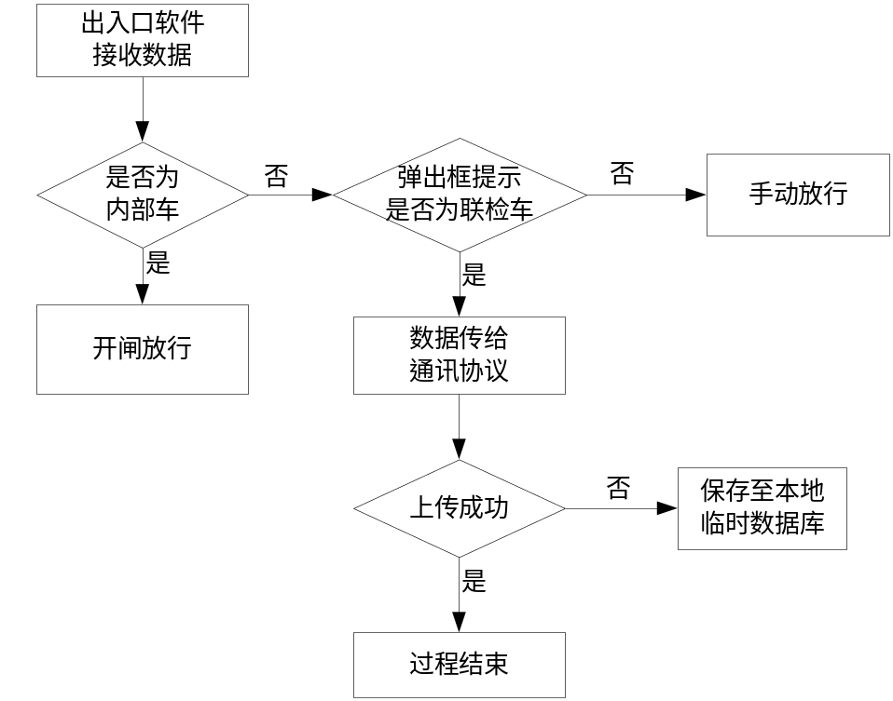
图2.1 通讯库上传数据流程图
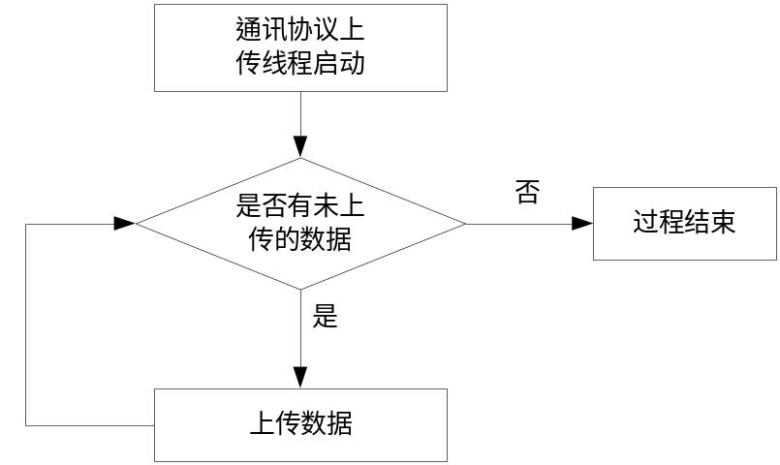
图2.2 通讯库处理临时数据流程图

尚未解决的问题
无

模块说明
无

数据结构设计

逻辑结构设计要点

通讯库临时表实体图
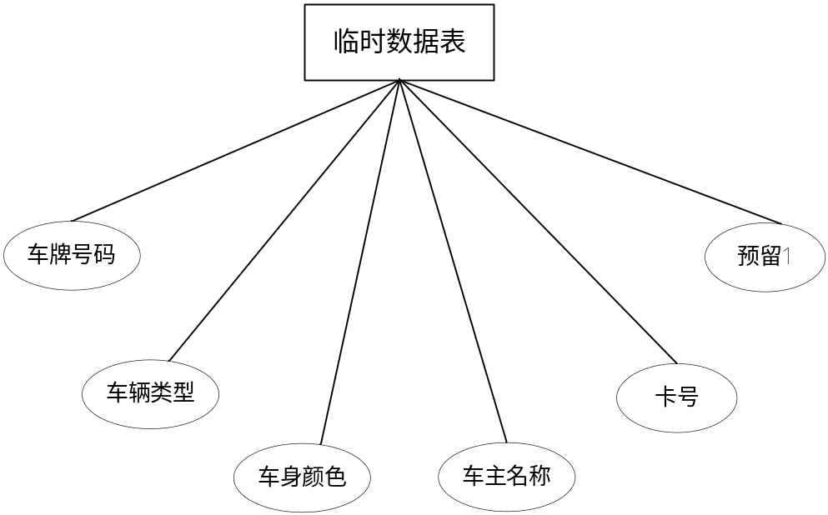
图4.1临时表TempInfo实体图

物理结构设计要点
无

TempInfo车主信息表
表4.1 TempInfo数据结构表
数据成员名称 | 数据成员类型 | 是否为空 | 说明
TempID | Int | 否 | 编号
PlateNo | Varchar | 否 | 车牌号码
vehicletype | Varchar | 是 | 车辆类型
vehiclecolor | Varchar | 是 | 车辆颜色
OwnerName | Varchar | 是 | 车主姓名
CardNo | Varchar | 是 | 卡号
reserve1 | Varchar | 是 | 预留

数据结构与模块的关系

系统出错处理设计

出错信息
序号 | 出错现象 | 出错信息
E1 | 信息格式验证失败 | 判断输入信息格式，如不正确，弹出相应提示
E2 | 提交、保存、删除失败 | 显示失败
E3 | 查询失败 | 显示失败的原因
E4 | 导出失败 | 显示失败的原因

出错处理
- 信息验证失败，不再进行后续操作，或取消操作或格式必须正确。
- 网络连接故障，检查网络，重启恢复。
- 数据库备份。

修订记录
序号 | 变更时间 | 版本 | 变更人 | 变更说明
1 | 2011-10-28 | V1.0.0 | 黄冲 | 新建

